**•** [**Классный час на тему "Урок ИНТЕРНЕТНОЙ безопасности". 30.10.14**](http://groups.dnevnik.ru/news.aspx?group=223276&news=188487)

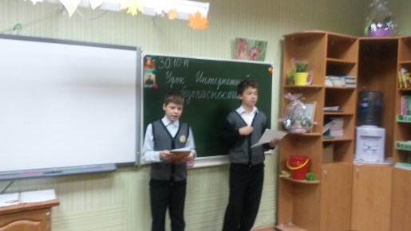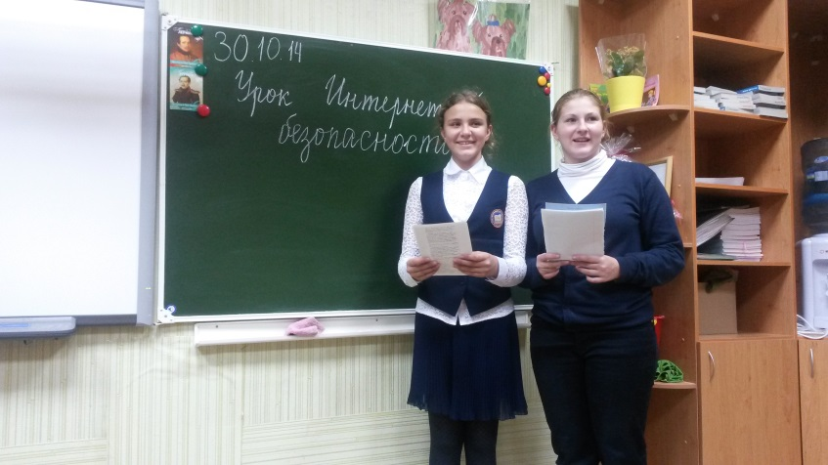

30 октября 2014 в 6 классе «А» был проведён Классный час на тему

"Урок ИНТЕРНЕТНОЙ безопасности", на котором работали творческие группы по трём направлениям:

1.Любимые сайты моей семьи

2.Я не путаюсь в Паутине Интернета

3."Плюсы"  и "минусы"  Интернета.

Дети принимали активное участие в обсуждении данной темы.

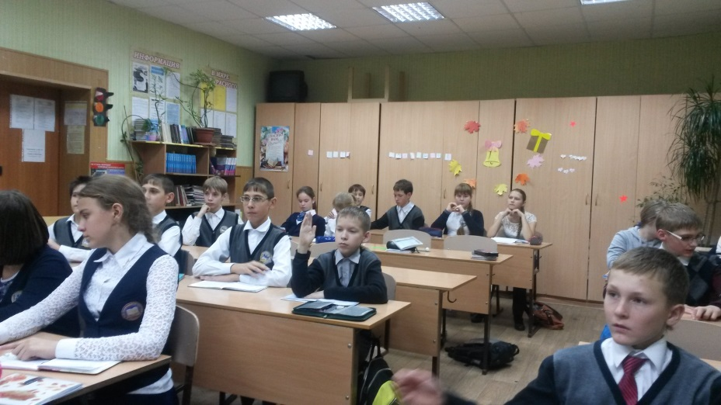

**Я не путаюсь в Паутине Интернета**

Новое техническое поколение

Откладывает в сторону словари.

«Паутина» требует умения

Самое нужное находить.

Информация в разных количествах

Цепи сайтов. А звенья цепей

Мы подбираем логически

С желанием стать умней.

Вариантов ответа много.

Верным окажется только один.

Оценка моя будет строгой .

Выберу тех,  кто знает о чём говорит.

Бесконечные вереницы тем

Крутятся в этой рутине.

Я обращаюсь ко всем :

«Не запутайтесь в «паутине»!»

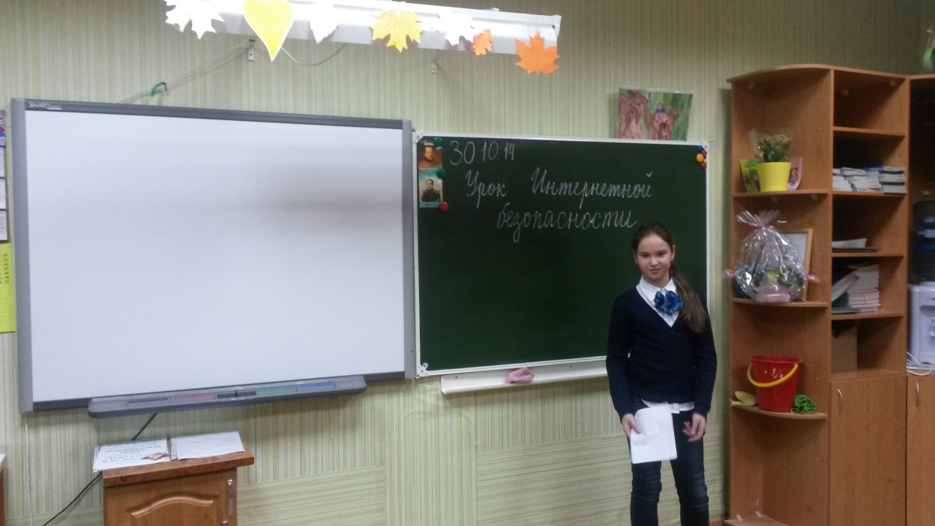

**…Интернет**

Рейтинг газет и журналов,

Игры, спектакли, кино…

Где же открыты фонтаны?

КАК НАДЕВАТЬ КИМОНО?

КАК УДАЛИть страницу?

Музыку как скачать?

Куда улетают синицы?-

В интернете могу я узнать.

Модуль, флеш карты, файлы…-

Новые все слова.

Зангрузка, яндекс, хром, гугл,

Без них нам уже нельзя.

Они настолько привычны,

Они уж настолько важны  
И в нашей жизни личной,

И на работе. Они

Вошли в нашу жизнь так быстро,

Сознанием завладев, точно,

Что мы, порой, по привычке

К компьютеру рвёмся. И точка.

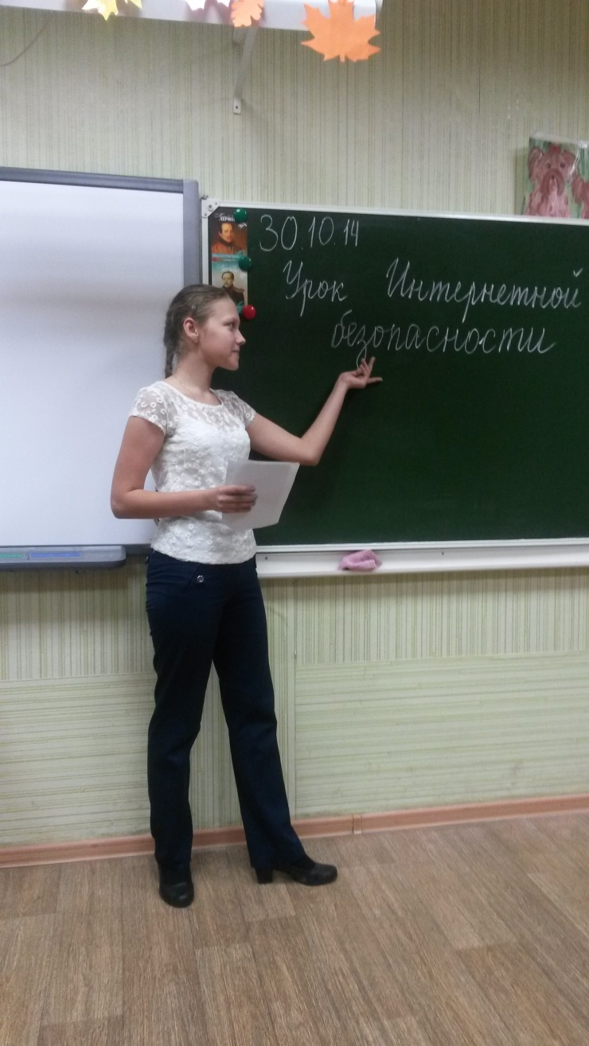

Творческая группа 6 класса «А»